从技术走向管理

【课程背景】
在企业快速发展的过程中，有越来越多的专业技术人员进入到管理领域。但是我们经常发现，很多技术出生的管理者在新岗位上一直处于痛苦和挣扎状态，主要表现为：
1：凡事亲力亲为，每天忙于救火，不善于培养和授权下属；
2：痴迷于技术，对管人有畏难情绪，缺乏管控和激活团队的手段；
3：有点“死脑筋”，对组织的资源不敏感，不会变通，不善借力；
4：缺少大局观、没有长远规划，不会创造和改变环境；
5：缺乏成果导向和以客户为中心的意识和能力。
同时技术型管理者本身也要承担大量的项目交付工作，致使自己疲惫不堪却无法满足组织的期望。本课程通过众多跨国500强公司对技术/业务转型管理的员工培养计划为蓝本，融入大量实际案例，充分考虑当今世界信息技术飞速发展，互联网经济大行其道的大背景下企业发展需求，运用华为训战结合的互动教学法帮助您快速完成从技术骨干迈向管理精英的转型之旅，成为像华为一样懂经营、懂管理、懂业务的技术领头狼！
【课程特色】
1：案例真：每一次企业内训都有课前调研，收集学员真实问题，课程中分享企业自身案例。
2：落地快：课后要求学员根据所掌握的方法、工具和模板等进行实操训练，一个月后检验效果。
3：氛围好：课程设计中理论与案例实操的比重为3:7，学员参与度高，互动氛围好。

【课程模型】
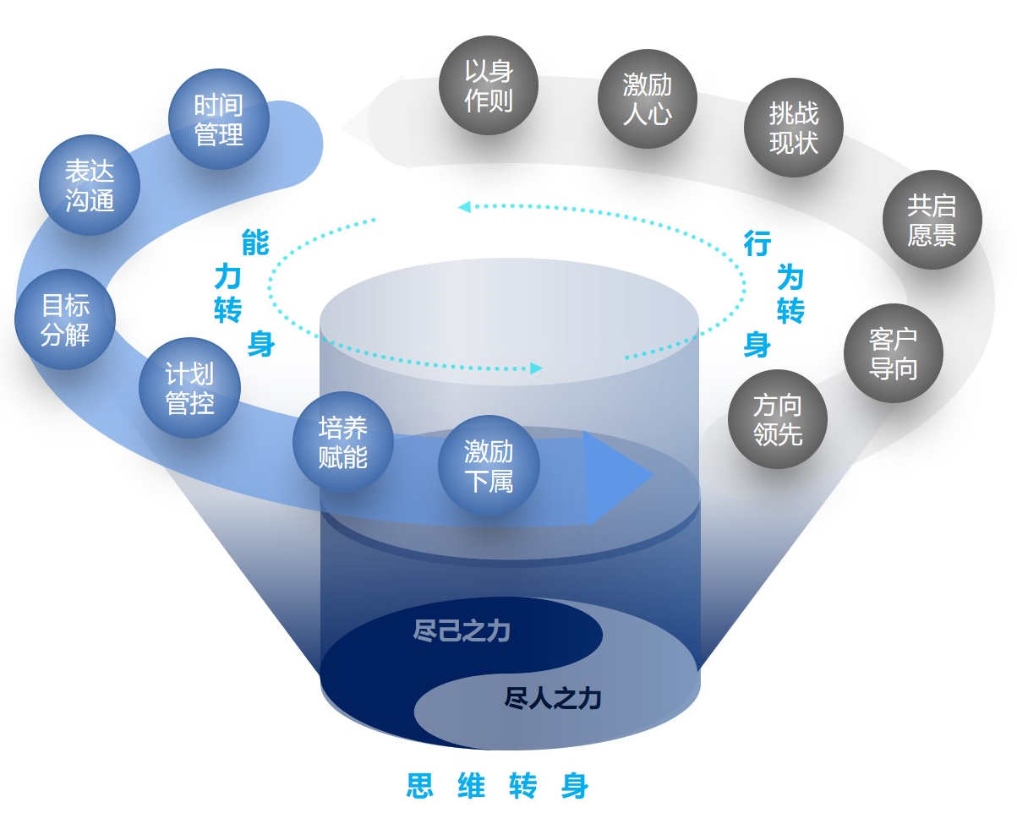
【培训对象】
工作性质从技术/业务型转变成为管理型职位：如研发/技术/市场/供应链/工程运维/产品经理/项目经理/HR/财务等。
【培训课时】
12小时（2天）
【培训目标】
- 掌握互联网时代组织管理的新特点
- 掌握互联网时代知识型员工的需求变化
- 了解管理人员的角色定位、使命愿景。
- 掌握从技术/业务到管理转型过程中的常见问题、障碍以及解决办法。
- 找到指导和培育部属的有效方法。
- 掌握互联网时代高效沟通和激励的技巧
- 掌握高效团队建设和管理的办法。
- 掌握提升互联网时代新领导力的方法

【课程内容】
- 原理篇（思维转身）
第一章、管理者的角色认知
- 管理的定义
- 管理者和非管理者的本质区别
- 管理者的四项职能
- 组织需要的三种能力
技术能力、人际能力、概念能力
- 管理者的三承三启
承上启下、承前启后、承点起面
- 管理者的三个角色
案例研讨：华为对技术型管理者的五大素质要求
案例研讨：国际通用的高、中、基层管理者的素质模型
案例研讨：技术型管理者如何建立经营观和战略观？
案例研讨：管理的科学性、艺术性和实践性如何体现？
- 实践篇 （能力转身）
第二章：时间管理技巧
- 避免成为救火队友的技巧
- 要事第一：做事要有轻重缓急
- 通过番茄工作法克服干扰
- 通过精力管理法提高效率
- 实践：华为的韵律法则
第三章：表达和沟通技巧
- 结构化表达六大技巧
- 沟通的概念和过程
- 如何营造良好沟通氛围
- 向下沟通技巧
案例研讨：如何与下属进行绩效沟通？
案例研讨：如何与刺头员工沟通？
案例研讨：BAT高层如何把产品经理的用户意识逼出来？
第四章：管理者高效工作八步法
- 把握企业战略重点
- 确定部门/团队目标
- 做好环境分析
- 制定部门策略
- 制定工作项目与进度计划
- 协调匹配资源
- 精细执行
- 总结复盘
案例研讨：公司目标如何分解到各级部门？
案例研讨：部门目标如何分解到各个岗位？
案例研讨：如何确保计划的有效执行？
案例研讨：如何让计划更好的预测变化？
工具实操：OGSM分解任务
第五章：高效辅导工作技巧
- 辅导下属
- 什么样的员工需要辅导？
- OJT（岗位辅导）五步法
- 辅导下属的关键要点
- 辅导下属的最佳时机
- 教练辅导GROW四步法
案例研讨：华为的技术/业务团队以师带徒机制实例
案例研讨：腾讯针对某项目组成员教练辅导实例
案例研讨：教练辅导工具使用
第六章：激励技巧
- 知识型工作者的四个需求
- 一般激励理论
- “经济人”与胡萝卜加大棒式激励
- “社会人”与感情投资式激励
- “自动人”与自我实现式激励
- “复杂人”与情景式激励
- 团队激励的五大系统（愿景、领导、制度、文化、员工）
- 差异化激励法
案例研讨：非物质激励的六份工资
案例研讨：解决员工不愿意接受任务的四个技巧
- 提升篇（行为转身）
第七章：技术型管理的新领导力提升技巧（略讲）
- 竞争环境下的对技术型管理者提出新的挑战
- 技术型管理者新领导力六个关键密码
- 以身作则
- 共启愿景
- 方向领先
- 客户导向
- 挑战现状
- 使众人行
案例研讨：做雷军一样的产品经理
案例研讨：华为CC08交换机的成功之道

